江苏省盐城市高三年级第三次模拟生物试题

一、单项选择题：本题包括20小题，每小题2分，共40分。每小题只有一个选项最符合题意。
1. 下列有关生物体内组成成分的叙述，错误的是( )
A. 脂肪、糖原和淀粉都是储能物质B. 胰岛素与血红蛋白的组成元素不完全相同
C. 无机盐与神经元产生兴奋有关，与传导兴奋无关
D. 水既是细胞代谢所需的原料，也是细胞代谢的产物
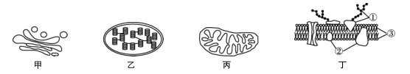
2. 与下列细胞结构相关的叙述，正确的是( )
A. 结构甲的膜上可附着核糖体，提供分泌蛋白合成的场所
B. 结构乙的基质中分布大量的色素和酶，有利于碳的同化
C. 结构丙的外膜上附着的呼吸酶可催化葡萄糖分解为丙酮酸
D. 结构丁的功能与物质②的种类和数量密切相关
3. 下列有关细胞呼吸的叙述，正确的是( )
A. 缺氧时，人体肌细胞产生的CO₂量大于O₂的消耗量
B. 细胞中有机物的氧化放能是人体热量的主要来源
C. 在炎热环境中，细胞呼吸将显著减弱以减少产热
D. 透气的创可贴可防止伤口细胞因长时间缺氧而坏死
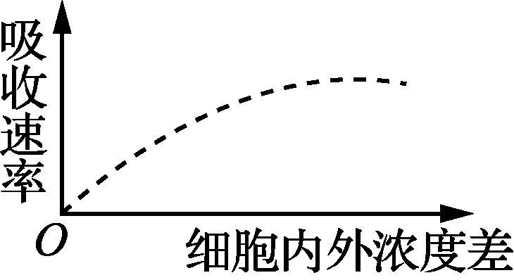
4. 如图表示给某种细胞施予呼吸抑制剂后，细胞对某物质的吸收速率与细胞内外该物质浓度差的关系。下列有关叙述错误的是( )
A. 这种物质进入该细胞的方式与O₂进入该细胞的方式相同
B. 该细胞吸收这种物质与ATP的水解无直接关系
C. 该物质不能直接穿过细胞膜上的磷脂分子间隙
D. 该细胞对这种物质的吸收速率与核糖体的功能有关
5. 下列有关实验的叙述，正确的是( )
A. 洋葱管状叶或蓝藻都可作为提取光合色素的材料
B. 植物组织中脂肪的鉴定必须使用显微镜观察
C. 植物生长素能与双缩脲试剂发生作用产生紫色反应
D. 观察细胞有丝分裂时，显微镜放大倍数越高越利于统计不同时期的细胞数
6. 若将处于G₁期的胡萝卜愈伤组织细胞置于含³H标记的胸腺嘧啶脱氧核苷酸培养液中，培养至第二次分裂中期。下列有关叙述正确的是( )
A. 每条染色体中的两条染色单体均含³H
B. 每个DNA分子的两条脱氧核苷酸链均含³H
C. 每个DNA分子中只有一条脱氧核苷酸链含³H
D. 所有染色体的DNA分子中，含³H的脱氧核苷酸链占总链数的1/4
7. 下列有关细胞生命历程的叙述，正确的是( )
A. 哺乳动物成熟红细胞无细胞核，其凋亡不受基因控制
B. 癌细胞被机体免疫系统清除属于细胞凋亡 C. 植物细胞脱分化是基因结构发生改变的结果
D. 衰老细胞的体积变小，物质交换效率提升
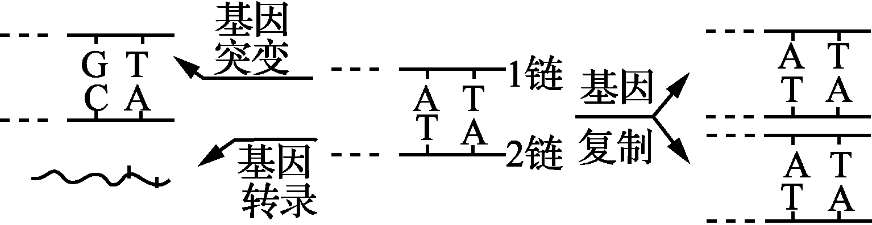
8. 右图为真核细胞细胞核中某基因的结构及变化示意图(基因突变仅涉及图中1对碱基改变)。下列有关叙述错误的是( )
A. 该基因1链中的每个磷酸基团都与两个脱氧核糖相连接
B. RNA聚合酶进入细胞核参加转录过程，能催化mRNA的形成
C. 基因突变导致新基因中(A＋T)/(G＋C)的值减小，而(A＋G)/(T＋C)的值不变
D. 基因复制过程中1链和2链均为模板，复制后形成的两个基因中遗传信息一般相同
9. 精子内的顶体由溶酶体特化而来。精卵识别后，顶体释放溶酶体酶使卵子外层形成孔洞，以利于精卵融合形成受精卵。下列有关叙述错误的是( )
A. 细胞中溶酶体酶的释放可造成细胞裂解 B. 精子游向卵子所需的能量主要来自线粒体
C. 受精卵的形成依赖于生物膜的选择透过性
D. 受精卵细胞核中的遗传物质一半来自父方，一半来自母方
10. 右图是“以³²P标记T₂噬菌体侵染大肠杆菌”实验示意图。下列有关叙述正确的是( )
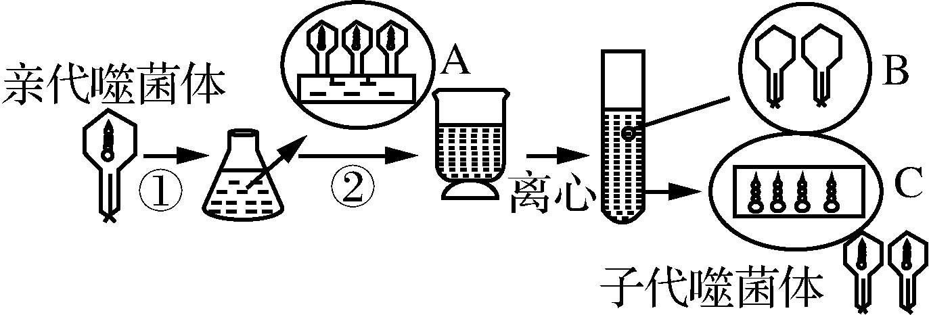
A. 锥形瓶内的培养液中有含³²P的物质，以便用³²P标记噬菌体
B. 过程②的目的是使噬菌体的外壳与大肠杆菌分离
C. 若只有C中含大量放射性，可直接证明噬菌体的遗传物质是DNA
D. 实验中B对应部分有少量放射性，可能原因是搅拌不充分
11. 下列有关现代生物进化理论的叙述，正确的是( )
A. 隔离导致生物可遗传变异的产生B. 相对狭小的环境中，个体是生物进化的单位
C. 基因突变和自然选择均定向改变种群的基因频率
D. 物种的形成一般离不开变异、选择和隔离三个基本环节
12. B淋巴细胞发育成熟和增殖分化的过程如下图所示。下列有关叙述错误的是( )
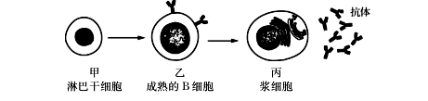

A. 甲发育为乙的主要场所是骨髓 B. 乙表面形成了特异性抗原受体
C. 甲增殖分化为乙需要抗原刺激 D. 丙不再具有分裂和分化能力
13. 以二倍体植物甲(2N＝10)和二倍体植物乙(2n＝10)进行有性杂交，得到的F₁不育。以物理撞击的方法使F₁在减数第一次分裂时整套的染色体分配到同一个次级性母细胞中，减数第二次分裂正常，再让所得的雌雄配子结合，产生F₂。下列有关叙述正确的是( )
A. 植物甲和乙能进行有性杂交，说明它们属于同种生物
B. F₁为四倍体，具有的染色体数目为N＋n＝20
C. 若用适宜浓度的秋水仙素处理F₁幼苗，则长成的植株是可育的
D. 物理撞击的方法导致配子中染色体数目加倍，产生的F₂为二倍体
14. 下列有关植物激素的叙述，错误的是( )
A. 植物激素作为信息分子，并不直接参与细胞内的代谢活动
B. 植物不同发育阶段，激素含量的差异是基因选择性表达的结果
C. 生长素与乙烯通过拮抗作用，共同促进果实发育
D. 某种植物激素在植物体内的产生部位不一定是唯一的
15. 外来物种薇甘菊入侵某生态系统后，随时间推移，植物种类数及碳储量变化如下表。据表分析，随着薇甘菊入侵程度加强，下列结果合理的是( )
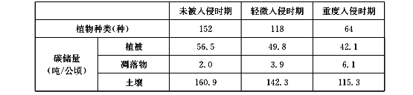
A. 生产者固定的总能量逐渐增加 B. 植物的丰富度和种群密度均下降
C. 土壤中分解者的分解作用逐渐减弱 D. 植被凋落程度有增大的趋势
16. 近些年，中国北方地区经常受雾霾天气的笼罩，下列有关叙述错误的是( )
A. 从生态系统的成分分析，雾霾中的颗粒物属于非生物的物质和能量[来源:学*科*网]
B. 从生态系统的稳定性分析，雾霾说明生态系统的自我调节能力丧失
C. 从生态系统的功能分析，雾霾可能降低流入生态系统的总能量
D. 从生态系统的保护分析，雾霾是人类生产和生活所造成的环境污染
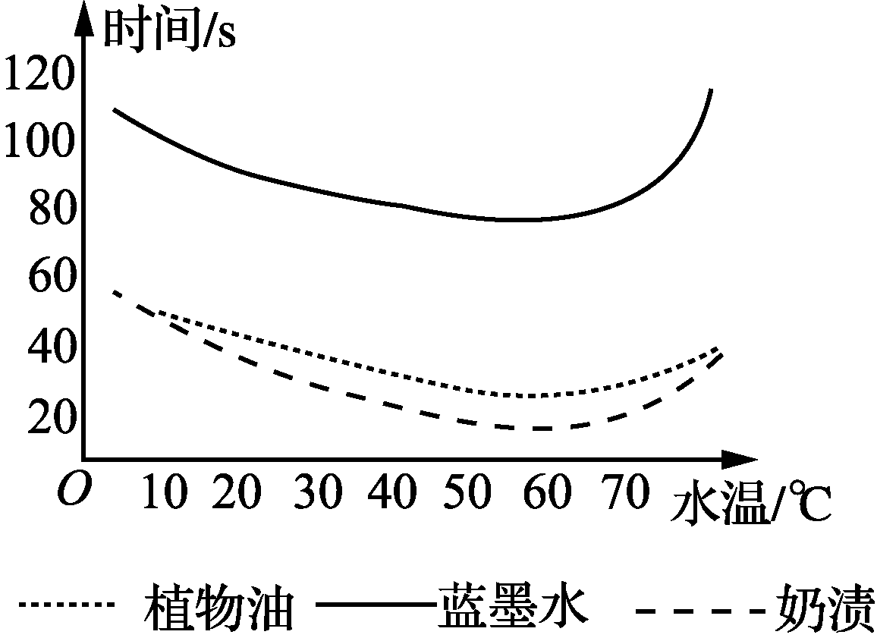
17. 为了更合理地使用某品牌加酶洗衣粉，某兴趣小组在不同温度下测定了该品牌洗衣粉去除不同污渍所需的时间，其实验结果如图所示．下列有关叙述正确的是( )
A. 该实验的自变量是温度
B. 该品牌洗衣粉中添加了蛋白酶、脂肪酶、蓝墨水酶
C. 不同实验组的污渍含量、洗衣粉用量、洗涤方式应相同
D. 实验结果表明，该品牌洗衣粉对蓝墨水的去污效果最好
18. 下列有关传统发酵技术的叙述，正确的是( )
A. 果酒、果醋和腐乳制作中，利用的都是微生物胞内酶
B. 制作果醋的醋酸菌，属于严格厌氧的微生物C. 青霉、毛霉、曲霉等均参与了腐乳的发酵
D. 制作果酒、果醋和腐乳所需时间基本相同
19. 某研究者利用细胞工程制备抗A的单克隆抗体。先用抗原(A)分别免疫3只同种小白兔(X、Y和Z)，每只小白兔免疫5次，每次免疫一周后测定各小白兔血清抗体的效价(能检测出抗原抗体反应的血清最大稀释倍数)，制备B淋巴细胞时，免疫小鼠的血清抗体效价需达到16 000以上，结果如图所示。下列有关叙述错误的是( )
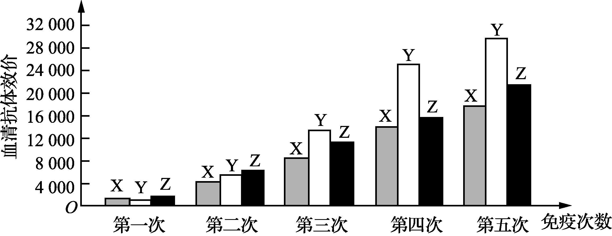[来源:Z。xx。k.Com]
A. 将抗原A注入小白兔体内的目的是为了获得已免疫的B淋巴细胞
B. 最适合用于制备B淋巴细胞的是第五次免疫后的Y小白兔
C. 骨髓瘤细胞与B淋巴细胞的融合必需使用灭活的病毒进行促融
D. 融合细胞需经两次筛选才可获得只分泌抗A抗体的杂交瘤细胞
20. 下列有关生物科学研究方法和相关实验的叙述，错误的是( )
A. 差速离心法：细胞中各种细胞器的分离和叶绿体中色素的分离[来源:学科网ZXXK]
B. 模型构建法：DNA双螺旋结构的发现和研究种群数量变化规律
C. 假说—演绎法：基因分离定律的发现和果蝇白眼基因位于X染色体上的发现
D. 同位素标记法：研究光合作用光反应和暗反应阶段中相关物质的来源与去路
二、多项选择题：本部分包括5题，每题3分，共计15分。每题有不止一个选项符合题意。每题全选对者得3分，选对但不全的得1分，错选不得分。
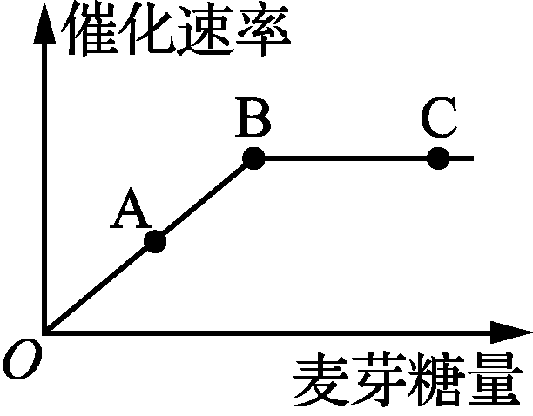
21. 右图是在最适温度下，一定量麦芽糖酶的催化速率与麦芽糖量的关系。下列有关叙述错误的是( )
A. B点时，麦芽糖酶全部参与催化
B. 如果温度上升5 ℃，B点向右下方移动
C. 本实验不可用斐林试剂检测麦芽糖的分解情况
D. 因受酶活性的限制，BC段催化速率不再增加
22. 下列有关人类遗传病调查和优生的叙述，错误的是( )
A. 调查人群中的遗传病时，最好选取群体中发病率较高的多基因遗传病
B. 常见的优生措施有禁止近亲结婚、提倡晚婚晚育和进行产前诊断等
C. 对遗传病的发病率进行统计时，只需在患者家系中进行调查
D. 通过基因诊断确定胎儿不携带致病基因，但仍有可能患遗传病
23. 下列物质或过程可能影响磷酸二酯键数目变化的是( )
A. 限制性核酸内切酶 B. 构建基因表达载体
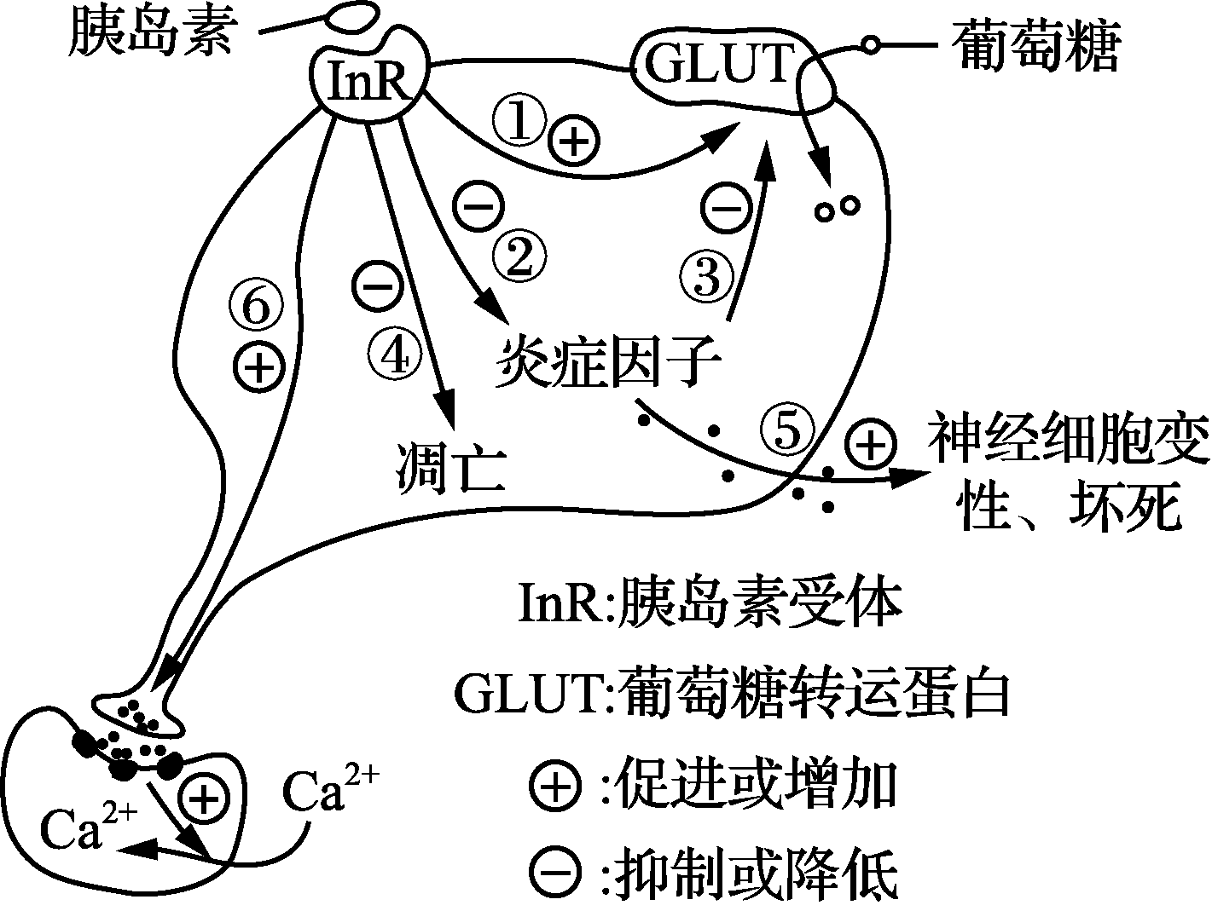
C. 遗传信息的翻译 D. 染色体的结构变异
24. 右图是胰岛素作用于脑神经元后调节其功能的机理图。下列有关叙述正确的是( )
A. 胰岛素与InR结合后，能促进神经元的变性坏死
B. 胰岛素与InR结合后，途径⑥促进神经元以胞吐方式释放神经递质，加强联系
C. 细胞表面InR减少后，脑神经元摄取葡萄糖的速率降低，胰岛素浓度增大
D. 胰岛素与InR结合后，途径①可能是通过增加GLUT数量而促进葡萄糖的吸收
25. 下列有关利用新鲜的菜花进行“DNA粗提取与鉴定”实验的叙述，正确的是( )
A. 向菜花组织中加入蒸馏水并搅拌可释放核DNA
B. 加入洗涤剂和食盐的作用分别是瓦解细胞膜和溶解DNA
C. 利用DNA不溶于冷酒精的原理可进一步提纯DNA
D. 含DNA的氯化钠溶液与二苯胺在常温下混合呈蓝色

第Ⅱ卷 （非选择题 共65分）[来源:Zxxk.Com]
三、非选择题：本大题包括8题，共65分
26. (8分)为了探究外源生长素对杨树抗旱性的影响，研究人员利用盆栽欧美杨幼苗进行相关实验，结果如下图所示。请分析回答问题：
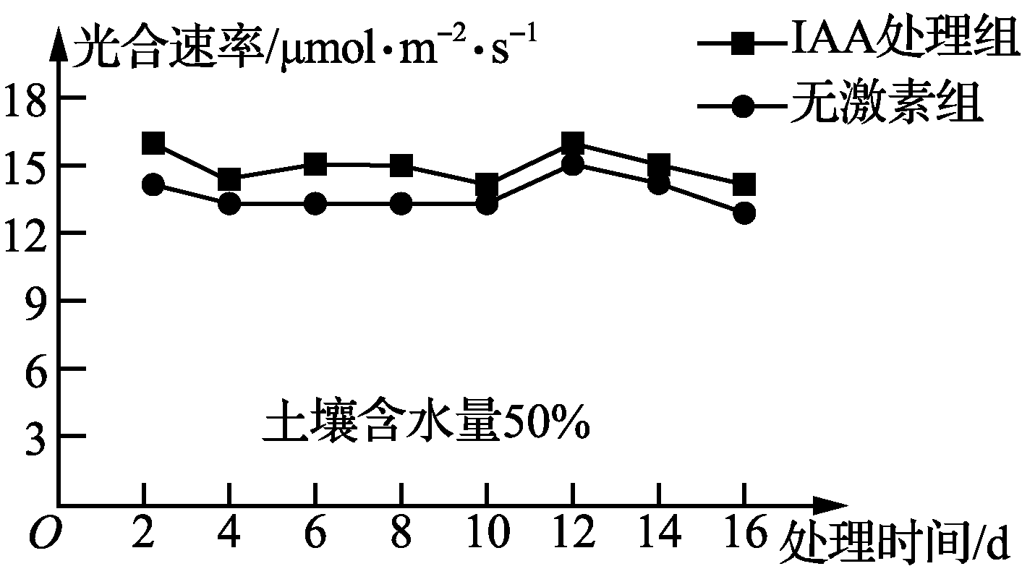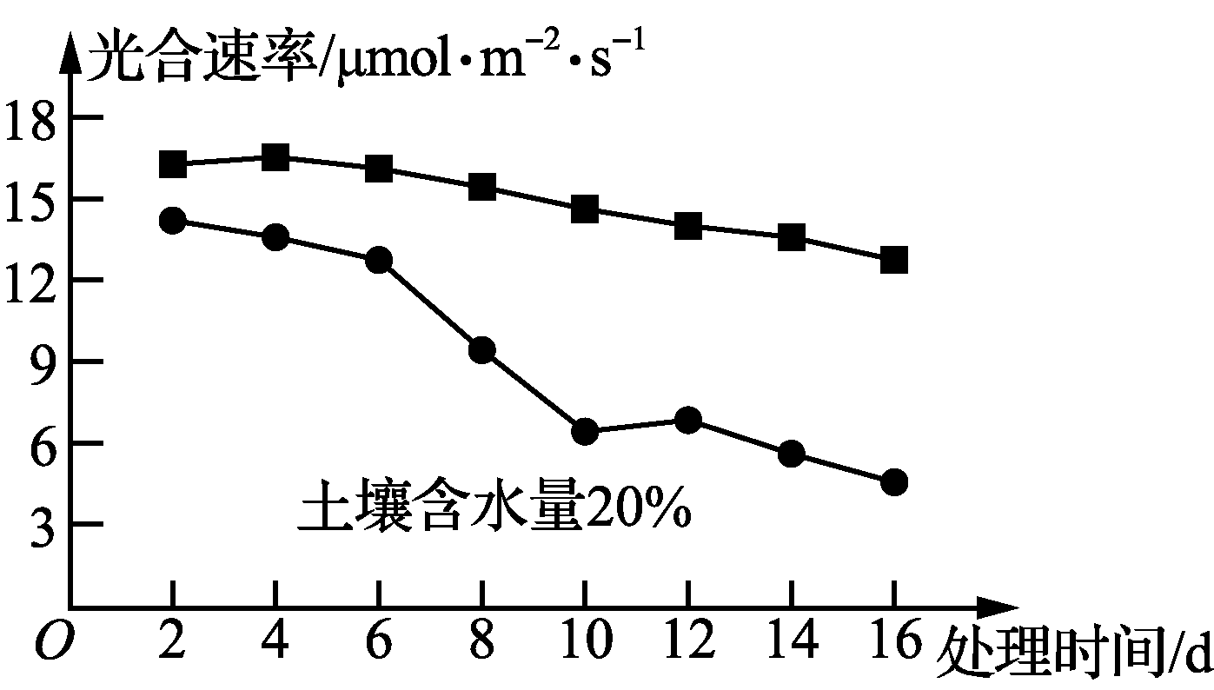
(1) 光合作用过程中，消耗水的场所是________。实验结果显示：正常浇水条件下(土壤含水量为50%)，外源生长素处理对欧美杨幼苗的光合速率影响________；干旱条件下，两组欧美杨的光合速率均下降，但生长素处理能________。
(2) 为探究外源生长素影响欧美杨幼苗光合速率的机理，科研人员测定了不同状况下的叶绿素相对含量，结果如下图。据此分析，外源生长素通过________，而促进光合作用的________阶段。
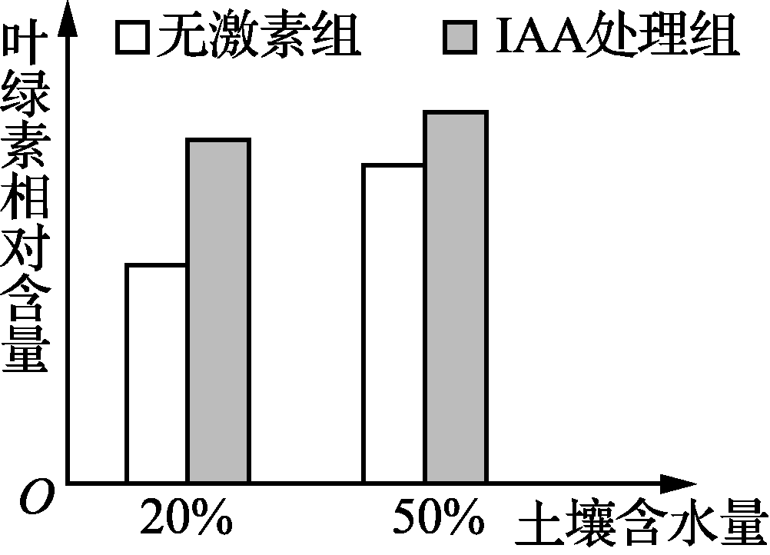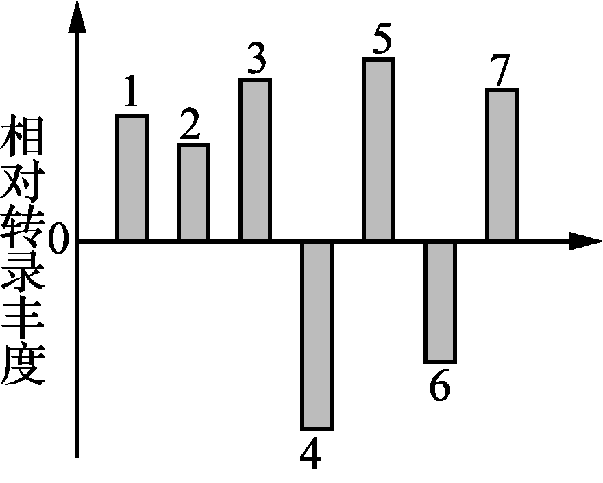
(3) 研究人员进一步测得干旱条件下，外源生长素会使欧美杨叶片气孔密度下降10%左右。说明外源生长素能________气孔的发育，减少了水分散失，从而提高欧美杨的耐旱性。
(4) 科研人员对(3)的分子机制提出的假设是：外源生长素通过调控与气孔发育有关基因的表达进而调控气孔的发育。目前，研究人员已找到了与之有关的7个基因。现提取干旱条件下欧美杨叶片的总RNA，根据上述7个基因设计特定的引物，反转录获得________并测定其含量，计算得出7个基因的相对转录丰度(与无激素组相比，同一基因在IAA组的转录水平的高低)如右上图所示。若结果支持假设，则表明基因________(填数字序号)的表达产物可促进气孔的发育。
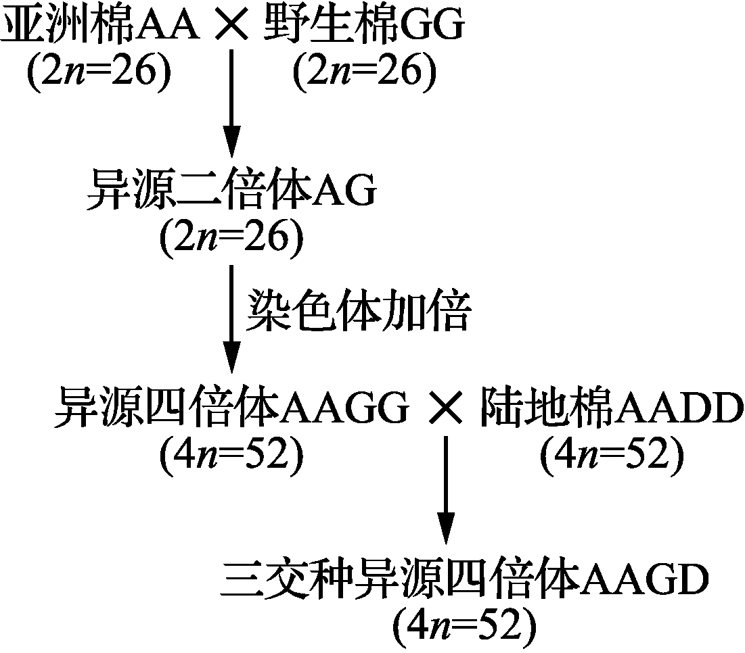
27. (8分)科学家研究发现，棉花每个染色体组含13条染色体，二倍体棉种染色体组分为A、B、C、D、E、F、G 7类，异源四倍棉种由两个非同源二倍体棉种相遇，经天然杂交成异源二倍体，后在自然条件下，杂种染色体组加倍成双二倍体(即异源四倍体)。三交种异源四倍体是由三类染色体组组成的异源四倍体，拓宽了棉属遗传资源，为选育棉花新品种提供了新途径，培育过程如图所示。请据图回答问题：
(1) 亚洲棉AA和野生棉GG进行人工杂交，需要在母本开花前先去除雄蕊，授粉后需要________。人工诱导异源二倍体AG染色体加倍时，需要在________时期用特定的药物处理。
(2) 亚洲棉植株体细胞含有的染色体数目是________条。若要用异源四倍体AAGG来培育AAGD，________(填“可以”或“不可以”)通过诱变育种，使其发生基因突变而获得。
(3) 一般情况下，三交种异源四倍体AAGD在育性上是________的，在其减数分裂过程中，可形成________个四分体。
(4) 若需要大量繁殖三交种异源四倍体AAGD的植株，可以通过________技术。若AAGD偶然也能产生可育的花粉，与野生棉二倍体杂交后出现染色体数目为42的后代，其原因是________(填下列字母)。
a. 减数分裂形成配子过程中，染色体数目发生异常
b. 减数分裂形成配子过程中，发生了基因重组
c. 减数分裂形成配子过程中，发生了基因突变
d. 细胞在有丝分裂过程中发生了基因突变
e. 细胞在有丝分裂过程中，出现了部分染色体增加等现象
28. (8分)图A为小岛生态系统食物网简图。有人向小岛引入一定数量的卷尾鬣蜥(主要以沙氏变色蜥和较大的地面节肢动物为食)，跟踪调查该生态系统及其对照组的变化，发现沙氏变色蜥和网蜘蛛的数量变化较大(见图B)，而其他生物数量变化相对较小。请回答下列问题。

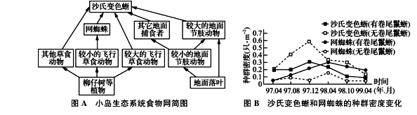
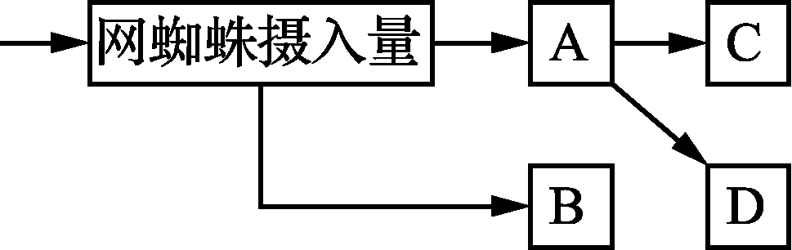
(1) 流经该小岛生态系统的总能量是________。右图为能量流经网蜘蛛种群的示意图，若图中C表示网蜘蛛自身呼吸消耗量，则D中能量的去向是________和________。
(2) 卷尾鬣蜥处于第________营养级，其与沙氏变色蜥的种间关系是________。
(3) 引入卷尾鬣蜥后，沙氏变色蜥的主要活动范围从树基部向上转移，而网蜘蛛的织网位置略有下降。此现象表明生态因素的改变，可使生物群落的________发生改变。
(4) 引入卷尾鬣蜥后，网蜘蛛的数量变化趋势是________。结合其他生物的数量变化信息可以看出，小岛生态系统的结构和功能能够保持相对稳定，表明生态系统内部具有________能力。
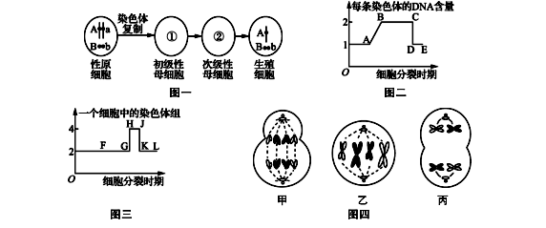
29. (8分)下图一表示某二倍体动物的一个性原细胞经减数分裂过程传递基因的情况；图二、图三分别表示该动物的性原细胞在正常分裂过程中，每条染色体上DNA含量和细胞中染色体组变化情况；图四是一同学绘制的该生物体内不同时期细胞分裂图像。请据图回答问题：
(1) 图一、二、三中，可表示有丝分裂过程的是________。
(2) 图一中，只位于图二中BC段的细胞是________。图三中，与图二中BC段对应的区段最可能是________。
(3) 只考虑染色体变异，与形成图一中生殖细胞基因组成异常的分裂时期是________，与之同时产生的另外三个细胞的基因组成是________。
(4) 图三中，与图二中CD段的变化原因相同的区段是________。
(5) 图一中，次级性母细胞含有的染色体组数是________。
(6) 图四甲～丙中，有明显错误的是________。
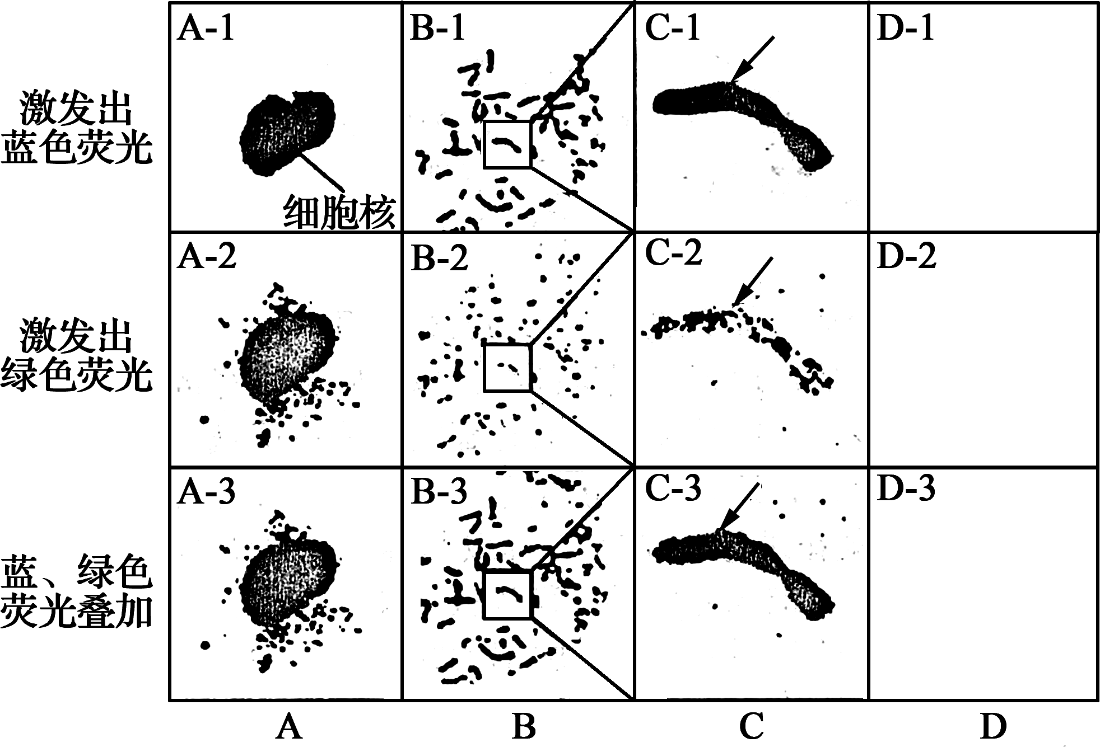
30. (8分)处在有丝分裂分裂期的细胞染色体高度螺旋化，通常认为不发生转录过程。研究人员用两种活体荧光染料对细胞进行染色，再用荧光显微镜观察不同荧光激发下的细胞，有了新的发现(结果如下图)。
注：C列是B列图中黑框内的放大图
(1) DNA与RNA在分子组成上的不同之处是DNA分子中含有________。实验中，用蓝色荧光染料对DNA进行染色后，用带有绿色荧光标记的尿嘧啶核糖核苷酸培养细胞，使新合成的________专一性地带有绿色荧光标记。
(2) 观察发现，视野中的大多数细胞处于A列，说明A列表示的是处于________时期的细胞。RNA分布于细胞中的部位是________。
(3) 在分析实验结果时，需要将不同荧光激发下拍摄的荧光定位细胞图像做叠加处理(图中蓝、绿色荧光叠加)，使图像完全重叠，这样处理的目的是确保两图像是同时期的________细胞的观测结果。[来源:Zxxk.Com]
(4) 上述实验结果表明，分裂期细胞________(能/不能)进行转录，判断的依据是________。
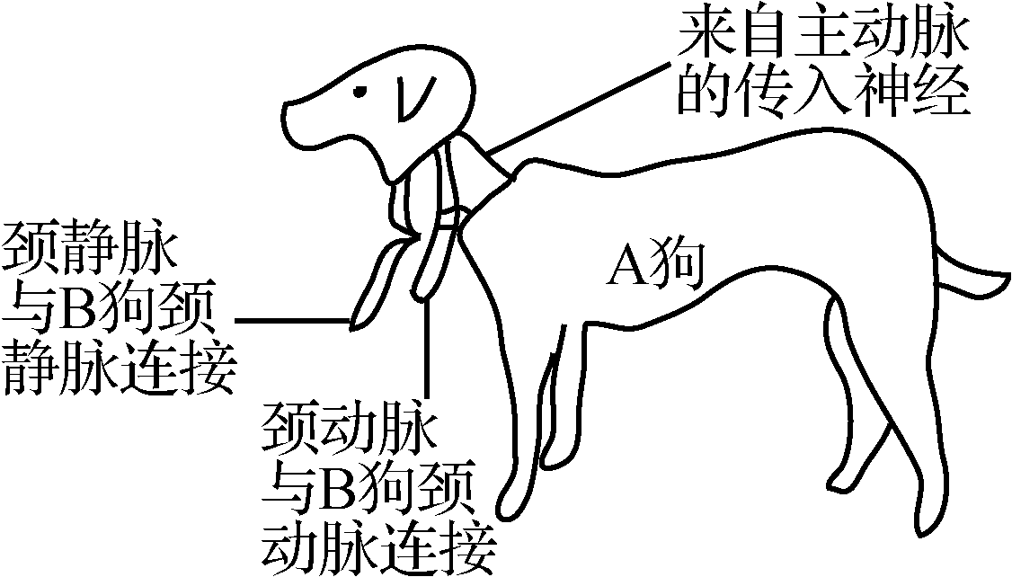
(5) 为验证上述结论，在培养体系中加入RNA聚合酶抑制剂，D列中的相应实验结果未绘出。若上述结论成立，则在D列中看不到染色体的是________。
31. (8分)哺乳动物血液中CO₂含量变化能够作用于神经系统，调节呼吸运动的频率和强度，为了研究该反射过程中感受器的存在部位，科研人员进行了一系列实验研究。
(1) 哺乳动物因剧烈运动产生的________等酸性物质能与血浆中HCO反应，使血液中CO₂含量升高。CO₂浓度变化可以使一些特定的感受器兴奋，兴奋由感受器传导至呼吸中枢，使呼吸运动加深加快，该过程有关的信号形式是________。这种维持内环境pH稳态的过程是在________调节的作用下，通过各系统的协调活动实现的。
(2) 20世纪初，科学界认为CO₂感受器可能位于脑部，也可能位于躯体的动脉管壁上。为探究这一问题，科研工作者将连接头部与躯干的血管断开，只保留由动脉传向脑的传入神经，同时将A狗的颈动脉和颈静脉分别与B狗相应血管相连，A狗躯干的呼吸运动靠人工呼吸机维持。
①实验过程中，始终保持B狗处于呼吸平稳状态，目的是保证A狗脑部血液中______含量保持稳定。
②科研人员将呼吸机暂停一小段时间，A狗血液中的CO₂含量________，发现A狗鼻部呼吸运动加深加快，该实验结果说明狗的________有CO₂感受器。该结果________(能、不能)说明脑部不存在CO₂感受器。
(3) 基于上述研究，请你为CO(煤气)中毒的紧急治疗提供一种思路________ 。
32. (9分)薄荷可产生蚜虫报警信息素EβF，用于驱散蚜虫并吸引蚜虫的天敌。通过基因工程可制备含EβF合成酶基因的转基因抗蚜麦。请回答问题：
(1) 薄荷利用EβF驱散蚜虫并吸引蚜虫的天敌，体现了生态系统的信息传递具有________，维持生态系统稳定性的功能。
(2) 若利用PCR技术获取EβF合成酶基因，在PCR反应体系中需加入________、模板序列、原料及两种________。如果提取到薄荷细胞中EβF合成酶的mRNA，则可用________方法获取目的基因。
(3) 研究者利用4种限制酶切割目的基因和质粒，各限制酶的识别序列和切割位点如下图所示。酶切后的产物连接时，目的基因上Sal Ⅰ切割产生的末端应与质粒上________切割产生的末端相连接。连接完成后，该连接点________(能/不能)被这两种限制酶中的某一种切割。
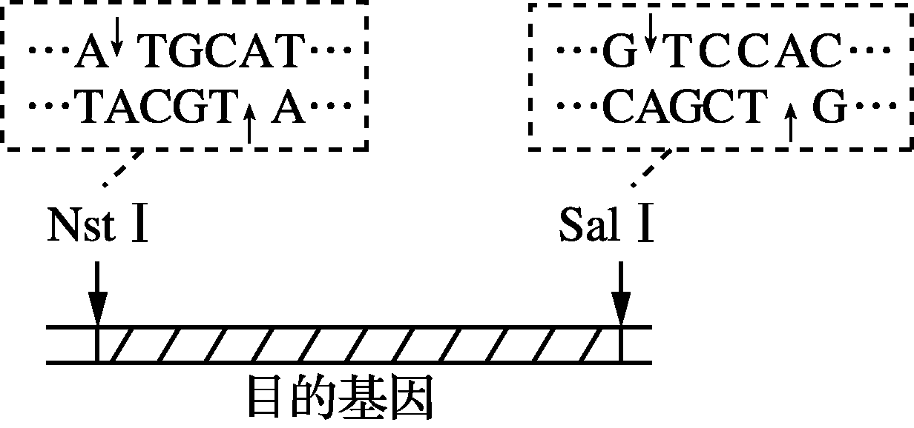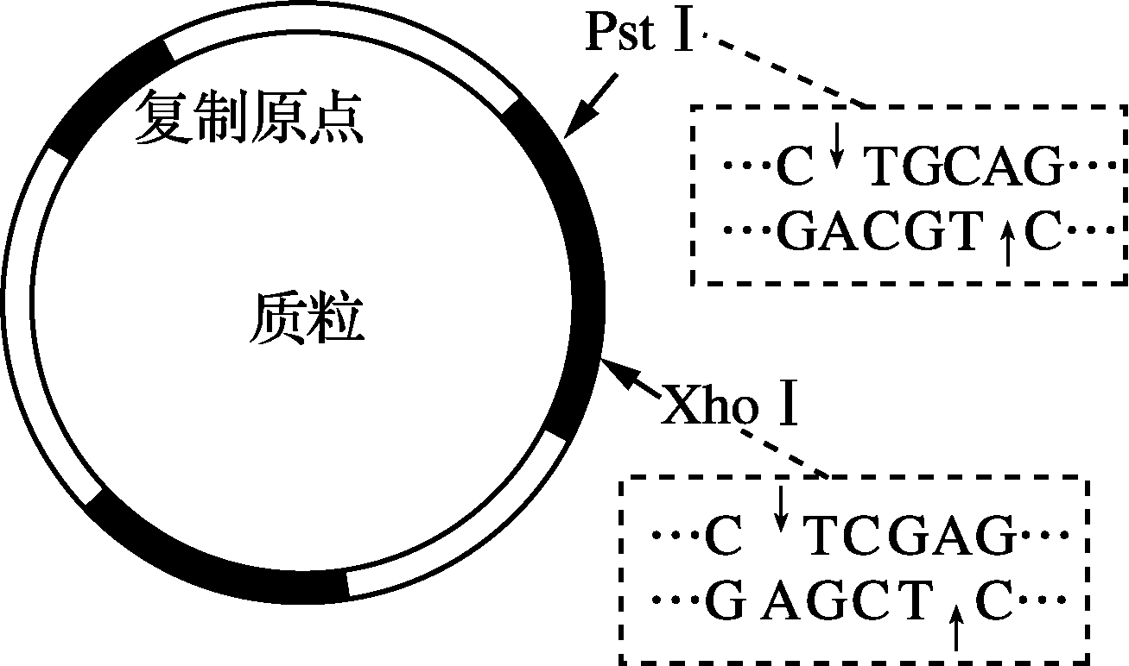
(4) 欲从个体水平上检测转基因抗蚜麦是否培育成功，在小麦叶片上接种蚜虫后，通过观察叶片上蚜虫的________或________作为判定的依据。
(5) 下列属于转基因抗蚜麦推广种植后引发的安全性问题的是________。
A. 小麦不再感染蚜虫 B. 目的基因向其他生物扩散
C. 减少杀虫剂对环境的破坏 D. 改变现有生态结构
33. (8分)某种羊的有角和无角为一对相对性状，由常染色体上的基因控制。多对纯合亲本进行交配得到F₁，F₁自由交配得到F₂，结果如表所示。请据此分析并回答问题：
 | P | F₁ | F₂
雄性 | 有角(基因型相同) | 有角 | 有角∶无角＝15∶1
雌性 | 无角(基因型相同) | 有角 | 有角∶无角＝9∶7
注：一对等位基因用A、a表示，两对等位基因用A、a和B、b表示，三对等位基因用A、a，B、b和C、c表示，以此类推。
(1) 羊的有角和无角性状的遗传遵循________定律。
(2) 亲本的基因型组合有________种，F₂无角雌羊中纯合子概率为________，用F₂中有角雌羊和无角雄羊随机交配，子代出现有角雌羊的概率为________。
(3) 现有一羊群中的部分遗传关系如下图所示。
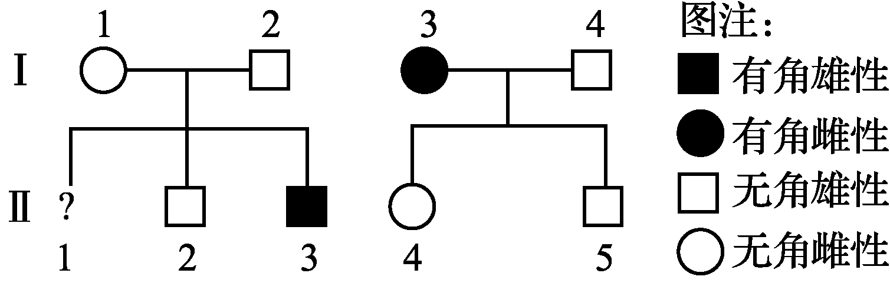
①若Ⅱ₁为雌性个体，其表现型是________，其为纯合子的概率是________。
②Ⅱ₃的基因型是________。若Ⅱ₃与Ⅱ₄交配，产下无角后代的概率是________。
盐城市第三次模拟生物试题参考答案
一、单项选择题：
1. C 2. D 3. B 4. A 5. A 6. A 7. B 8. A 9. C 10. B
11. D 12. C 13. C 14. C 15. D 16. B 17. C 18. C 19. C 20. A
二、多项选择题：
21. BD 22. ABC 23. ABD 24. BCD 25. BC
三、 非选择题： 26. (8分)
(1) 叶绿体类囊体的薄膜 不明显 减缓光合速率的下降
(2) 提高叶绿素含量 光反应 (3) 抑制 (4) cDNA 4、6
27. (8分)
(1) 套袋 有丝分裂前期 (2) 26 不可以 (3) 不可育 13 (4) 植物组织培养 a
28. (8分)
(1) 柳仔树等植物固定的太阳能 传递给下一营养级 流向分解者(此两答案顺序可倒)
(2) 第三、第四和第五 捕食和竞争
(3) (垂直)结构(4) 先增加后减少(并趋于相对稳定) 自我调节
29. (8分)
(1) 图二、三 (2) ①(初级性母细胞) FG (3) 减数第一次分裂后期 ABb、a、a
(4) GH (5) 1或2 (6) 甲
30. (8分)
(1) 脱氧核糖和胸腺嘧啶 RNA (2) 分裂间期 细胞核和细胞质 (3) 同一
(4) 能 C－2或B－2(或B－3、C－3)表示的分裂期细胞内观察到绿色荧光，表明细胞中有RNA的合成(转录) (5) D－2
31. (8分)
(1) 乳酸 电信号和化学信号 神经—体液
(2) ①CO₂ ②升高 躯干部血管壁上 不能
(3) 用含一定浓度CO₂的氧气混合气体给病人吸氧治疗；用药物刺激动脉中的化学感受器，使之产生兴奋(写出其中一项即得分)
32. (9分)
(1) 调节生物的种间关系 (2) (耐高温的)DNA聚合酶(或Taq酶) 引物 反转录法
(3) XhoⅠ 不能 (4) 停留时间 天敌数量 (5) BD[来源:学科网]
33. (8分)
(1) 基因的自由组合 (2) 3 3/7 2/9
(3) ①无角 1/2 ②aaBb或Aabb 15/24

